Муниципальное бюджетное дошкольное образовательное учреждение «Высокогорский детский сад «Солнышко»  Высокогорского муниципального района Республики Татарстан  422701, с. Высокая Гора, ул. Юбилейная, д. 5,  тел. (884365)3-10-46,  e-mail: solndou@yandex.ru |  | Татарстан Республикасы Биектау муниципаль районының «Биектау «Солнышко» балалар бакчасы» мәктәпкәчә белем бирү муниципаль бюджет учреждениесе  422701, Биектау авылы,  Юбилей урамы, 5  тел. (884365)3-10-46,  e-mail: solndou@yandex.ru
____________________________________________________________________________
Консультационный центр по оказанию методической, психолого-педагогической, диагностической и консультативной помощи без взимания платы родителям (законным представителям) с детьми дошкольного возраста, обеспечивающим получение детьми дошкольного образования в форме семейного образования

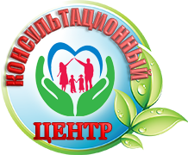

Семинар – практикум:
«Чтобы четко говорить, надо с пальцами дружить»

Высокая гора, 2021 год

Руке посвящали стихи, писали оды. А народная мудрость о значимости руки отразилась в загадках: а ну-ка отгадайте, что это за десять братьев, на которых двух шуб хватает? В пословицах: отбиться от рук; все дело в его руках; дать волю рукам; глаза боятся, а руки делают. Во всем этом отражаются психология, внутренний мир, состояние человека.
Моторные центры речи в коре головного мозга человека находятся рядом с моторными центрами пальцев, поэтому, развивая речь и стимулируя моторику пальцев, мы передаем импульсы в речевые центры, что и активизирует речь.
Развивая мелкую моторику пальцев, мы воздействуем на внутренние органы человека:
— большой палец отвечает за голову;
— указательный — за желудок;
— средний — за печень;
— безымянный — за почки;
— мизинец — за сердце.
Тренируя пальцы, мы оказываем мощное воздействие на работоспособность коры головного мозга, что в дальнейшем сказывается на подготовке руки к письму.
«Не интеллектуальные преимущества сделали человека властелином над всем живущим, а то, что одни мы владеем руками — этим органом всех органов», — писал Дж. Бруно.
Педагог В.А. Сухомлинский писал, что истоки способностей и дарований детей находятся на кончиках их пальце и. От них, образно говоря, идут тончайшие ручейки, которые питают источник творческой мысли. Чем больше уверенности и изобретательности в движениях детской руки, тем тоньше взаимодействие руки с орудием груда, а чем сложнее движения этого взаимодействия, тем ярче творческая стихия детского разума. Чем больше мастерства в детской руке, тем ребенок умнее.
Известно, что уровень развития речи находится в прямой зависимости от степени сформированности тонких движений пальцев рук. На основе обследований детей была выявлена следующая закономерность: если движения пальцев рук соответствуют возрасту, речевое развитие находится в пределах нормы, если движения пальцев рук плохо развиты, задерживается и речевое развитие, хотя общая моторика при этом может быть нормальной и даже выше нормы.
Речь совершенствуется под влиянием кинетических импульсов от рук, точнее от пальцев. Обычно ребенок, имеющий высокий уровень развития мелкой моторики, умеет логически рассуждать, у него достаточно развиты память, внимание, связная речь.
Рисование — радостный, вдохновенный труд, к которому ребенка не надо принуждать. Можно рисовать кисточкой, пальцами. Такое оригинальное рисование (пальцами) расковывает творческие возможности ребенка, позволяет почувствовать краски, их характер и настроение.
Пальчиковый бассейн — в коробке насыпана крупа (горох, рис, греча). Ребенок ищет пальчиками в бассейне какой-либо предмет. Проведение пальчиковой гимнастики в таком «бассейне» способствует активизации двигательной кинестезии, праксиса позы, улучшает динамический праксис. Диагностические пробы с использованием этого тренажера позволяют максимально активизировать проприоцептивные ощущения.
Щетка «ежик» — с помощью многочисленных точечных раздражителей мышцы руки получают достаточно сильные и точечные двигательные кинестезии. Можно использовать щетку для волос. Сопровождать стихотворным текстом:
У сосны, у пихты, елки
Очень колкие иголки.
Но еще сильней, чем ельник,
Вас уколет можжевельник.
Пальчиковая гимнастика — позволяет установить тесную связь между речевой функцией и общей двигательной системой. Совокупное п. движений тела и речевых органов способствует снятию напряженности, монотонности речи, соблюдению речевых пауз, учит управлять дыханием, формированию правильного произношения, а подключение к работе тактильных ощущений улучшит и ускорит запоминание стихотворного текста.
Шнуровки, застежки, кнопки, молнии — в быту мы часто сталкиваемся с этими предметами. Руки ребенка не настолько развиты, чтобы с легкостью манипулировать ими. Тренироваться необходимо везде и на всем.
Массаж — самомассаж — растирание ладоней, каждого пальца отдельно, катание между пальцами карандаша - шестигранника, ореха...
Игры с крупой — крупу можно сортировать, рисовать дорожки, следы, узоры на манной крупе, посыпать.
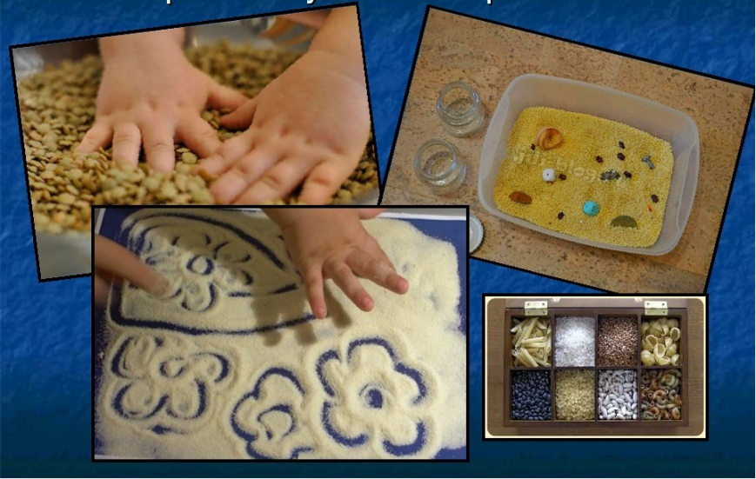
Игра «Собери бусы» — нанизывание бусин па леску по заданной схеме. Бусы можно изготовить вместе с детьми из макарон.
Спички, палочки, пуговицы — выкладывание различных рисунков. Начинать с геометрических фигур, постепенно их усложняя.
Баночки, тюбики — можно насыпать крупу, переливать воду, скручивать и закручивать крышечки, подбирая их по размеру и цвету.
Графические упражнения — работа на листке в клетку, штриховка, обводка.
Работа с бумагой — разрывать, распрямлять, мять, резать...
Игры с тканью — выбрать на ощупь с закрытыми глазами образец, переплетение, комканье носового платка в кулак.
Конструктор — «Танграм», «Волшебный круг», геоконт, льдинки Воскобовича...
Разрезные картинки — собрать целое из частей, постепенно увеличивая
сложность.
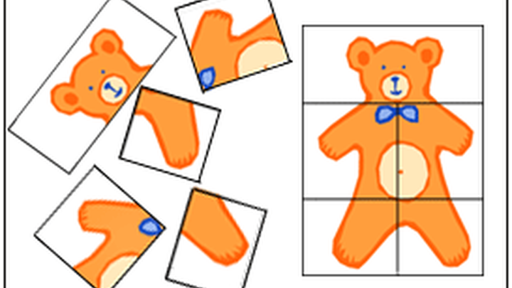

Шнурки — завязывание и развязывание узелков, перебирание узелков, бантиков, называя дни недели, месяцы... Плетение косичек, макраме.
Игры с прищепками — прикреплять на коробку, снимать их, вешать белье на веревку, строить различные фигуры из прищепок.
Лепка из пластилина, теста — отрывание, катание, лепка, сжимание,
размазывание.
Игры с водой — наливать в различные емкости, переливать, брызгать. Капать воду из пипетки.
Рыболов — по заданию выловить удочкой нужных рыбок из аквариума.
Игры с проволокой — выгибание различных фигур, букв...
Работа с наждачной бумагой — узнать на ощупь какой-либо контур.
Игра «Винтики-болтики» — закручивание и откручивание болтов и гаек.

Выполняя различные пальчиковые упражнения, малыш овладевает двигательными умениями и навыками, у него развивается координация движений, совершенствуется деятельность артикуляционных органов: губ, языка, нижней челюсти и т.д. Также в результате занятий мы добиваемся значительных успехов: пальчики становятся более ловкими, кисти рук подвижными, гибкими, исчезает скованность движений, дети быстрее овладевают сложными упражнениями. Но это оказалось не единственным достижением – речь ребенка начинает развиваться интенсивнее

